SVJETSKI DAN ZDRAVLJA

Svjetski dan zdravlja obilježava se 7. travnja svake godine pod pokroviteljstvom Svjetske zdravstvene organizacije. Ovogodišnja tema Svjetskog dana zdravlja sa sloganom „Izgradnja pravednijeg, zdravijeg svijeta“ ukazuje na neravnopravnost u svijetu.

Pandemija COVID-19 dodatno je istaknula činjenicu da neki ljudi mogu živjeti zdravije i imati bolji pristup zdravstvenim uslugama od drugih, zahvaljujući uvjetima u kojima se rađaju, rastu, žive i rade. Diljem svijeta postoje oni koji imaju lošije uvjete stanovanja i lošije mogućnosti za obrazovanje, manje mogućnosti zaposlenja, veću spolnu nejednakost i imaju mali ili nikakav pristup sigurnom okruženju, čistoj vodi i zraku, sigurnoj hrani i zdravstvenim uslugama. Sve to uzrokuje bolesti koje je moguće izbjeći te šteti društvu u cjelini.

(Odjel za promicanje zdravlja Službe za javno zdravstvo NZJZ „Dr. Andrija Štampar“)



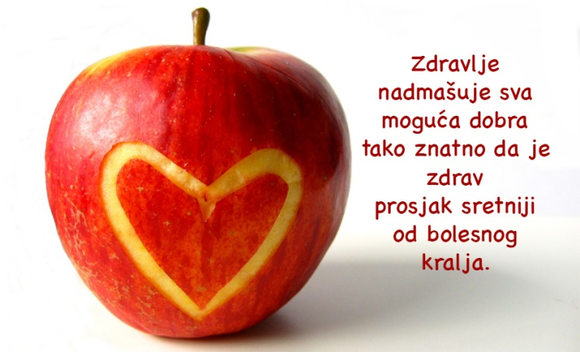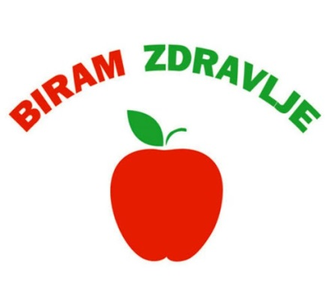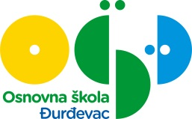
ZDRAVLJE JE NAJVEĆE BOGATSTVO

Hvala svim zdravstvenim djelatnicima koji se brinu o našem zdravlju.

Pomognimo im na način da i sami brinemo o sebi i svom zdravlju. Prevencija je važna u svakodnevnom životu.


Pedagog: Nikola Vuković,prof.

